BẢNG BÁO GIÁ CHI TIẾT
(Đính kèm Hồ sơ chào giá Túi Nylong tự phân hủy sinh học cho DHG)

1 | 2 | 3 | 4 | 5 | 6
STT | Tên | Hình Ảnh Sản Phẩm | Số lượng (kg) | Đơn giá  (Chưa VAT) | Thành tiền  (Cột 4x5)
01 | Túi Nylong tự phân hủy sinh học  - Kích cỡ: 16+10+25cm  - Độ dày: 3.5zem  - Màu sắc: Trắng mờ  - Chất liệu: HDPE + phụ gia tự hủy  - In ấn: In Logo DHG và Logo Japan GMP 1 màu 1 vị trí trên túi.  - Có Giấy chứng nhận Túi Nylong thân thiện với môi trường | 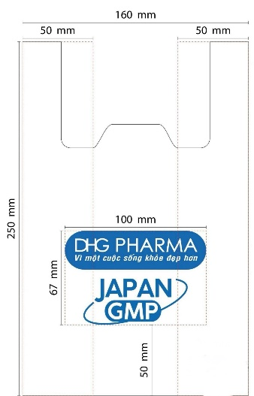 | 19.350
02 | Túi Nylong tự phân hủy sinh học  - Kích cỡ: 33+16+48cm  - Độ dày: 3.5zem  - Màu sắc: Trắng mờ  - Chất liệu: HDPE + phụ gia tự hủy  - In ấn: In Logo DHG và Logo Japan GMP 1 màu 1 vị trí trên túi.  - Có Giấy chứng nhận Túi Nylong thân thiện với môi trường | 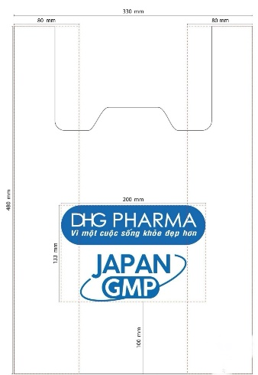 | 1.200
Tổng cộng (chưa thuế)
Thuế VAT …%
Tổng cộng (có thuế)

- Giá trên đã bao gồm tất cả các chi phí: giao hàng, đóng gói, thiết kế, in ấn... và chi phí phát sinh (nếu có)
- Thời gian giao hàng: Giao hàng từng đợt theo yêu cầu Dược Hậu Giang
- Đợt 1: ...??? Đợt 2:..??? Đợt 3:..???
- Thời hạn thanh toán: Chia làm 2 đợt
- Đợt 1: Thanh toán ứng trước...???? % tổng giá trị Hợp đồng trong vòng 07 ngày sau khi Hợp đồng được ký
- Đợt 2: Thanh toán ...??? % tổng giá trị Hợp đồng còn lại trong vòng 10 ngày sau khi nhận đủ hàng và hóa đơn tài chính
- Địa điểm giao hàng:
- Tại Cần Thơ: Số 13 đường Cách Mạng Tháng 8, phường An Thới, Quận Bình Thủy hoặc 288Bis Nguyễn Văn Cừ, phường An Hòa, Quận Ninh Kiều, TP Cần Thơ
Bảng báo giá chi tiết có hiệu lực trong thời gian 30 ngày.
TP.HCM ngày ..... tháng 04 năm 2024
[ghi tên, chức danh, ký tên và đóng dấu]

